## github代码托管

1. 登录github注册帐号进行登录。（https://github.com）
2. 在github上面创建一个仓库。（https://github.com/new）

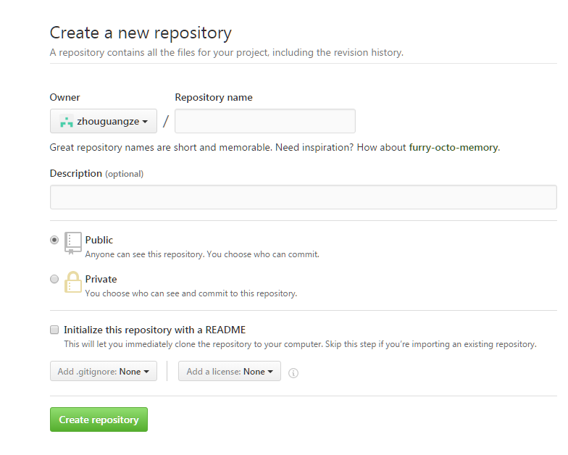

3、下载并安装[TortoiseGit](https://download.tortoisegit.org/tgit/2.3.0.0/TortoiseGit-2.3.0.0-64bit.msi)。（https://tortoisegit.org/download/）

4、找一个位置右键选择git克隆将github的仓库同步下来。

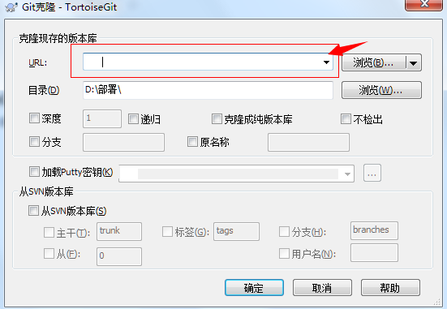

1. 打开github上自己建立的项目并找到

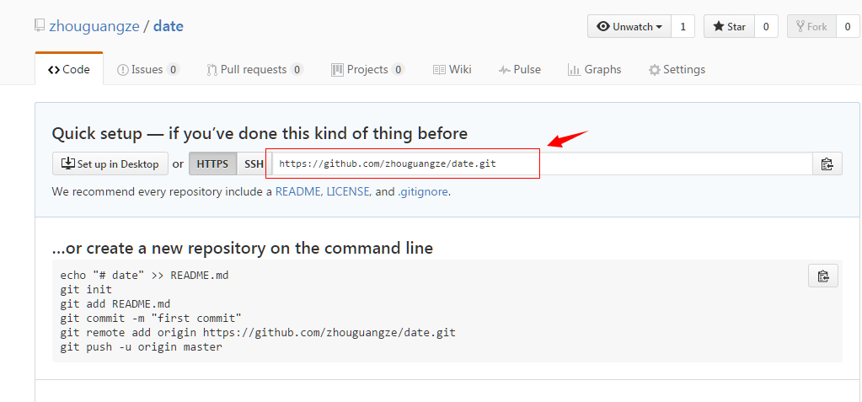

将其复制填入上一步的url中点击确认进行同步。

1. 将要提交的程序或者文件放入同步下来的仓库中进行提交。

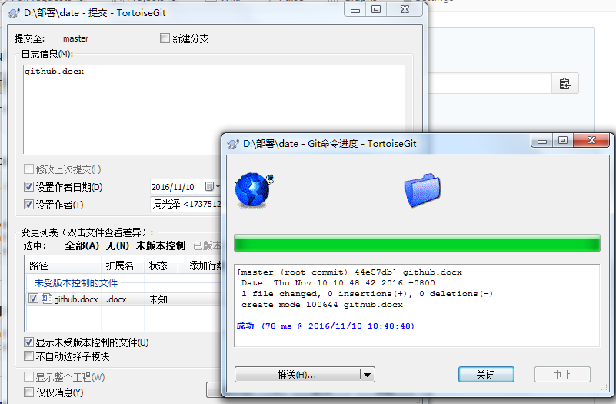

刷新github就能看见刚刚提交的内容。